Procedimiento de Migración de PPCB

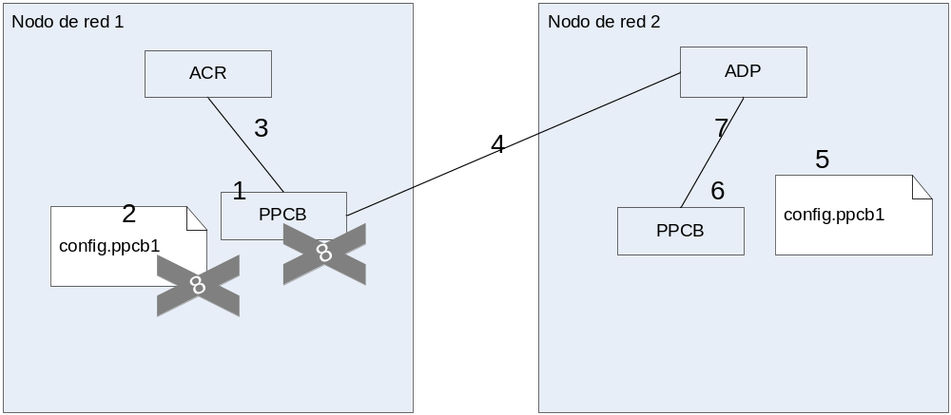

%PPCB%
<ID>=1
<CREATORID>=Gonzalo
<CODE1>=MEM 10
<CODE2>SOL Impresora
<CODE3>OPER 15
<CODE4>DEV Impresora
<CODE5>IMP Ya Imprimi!!!
…

<IPOINTER>=2
<ESTADO>=PENDIENTE
<STACK1>=A
<STACK2>=b
<STACK3>=15
…
<IP_ACR>=127.0.0.1
<PUERTO_ACR>=9000
Archivo config.ppcb1
- El ACR crea un proceso hijo PPCB enviándole como parámetro el PPCB_ID 1, el usuario y el nombre del programa .emu.
- El proceso PPCB busca el archivo config.ppcb1 (el número lo toma del parámetro). En caso de no encontrarlo, lo crea tomando datos de los parámetros, del archivo emu y de la configuración del ACR. En caso de existir simplemente lo actualiza, por lo cual hay datos como el ID, CREATORID, CODE, IP_ACR y PUERTO_ACR que no van a variar.
- El PPCB se conecta al ACR, con el ip y puerto informados en el archivo config.ppcb1
- Luego de que el ACR haya determinado al ADP destino del PPCB, le envía sus datos de conexión y éstos la establecen. El PPCB le indica que va a migrar a su nodo y le transfiere el archivo config.ppcb1.
- El ADP crea el archivo config.ppcb1 en su nodo.
- Con el mismo procedimiento del ACR, el ADP crea un proceso hijo PPCB enviándole como parámetro solamente el PPCB_ID. El proceso PPCB carga los datos del archivo config.ppcb1.
- Se conecta con el ADP e informa el estado final del procedimiento de la migración.
- El ADP informa ese estado al PPCB, que en caso de ser una migración exitosa eliminará de su nodo el archivo config.ppcb1 y a así mismo.

Escenarios de Migración

Escenario 1:

El ACR administra la Lista de Procesos Pendientes (LPP) y cada cierto tiempo verifica si se encuentra vacía. De haber un PPCB pendiente ejecuta el procedimiento de determinación el nodo de carga sobre el cual migrarlo. En caso de encontrar un nodo apto para dar ejecución al Proceso, ocurre lo siguiente:
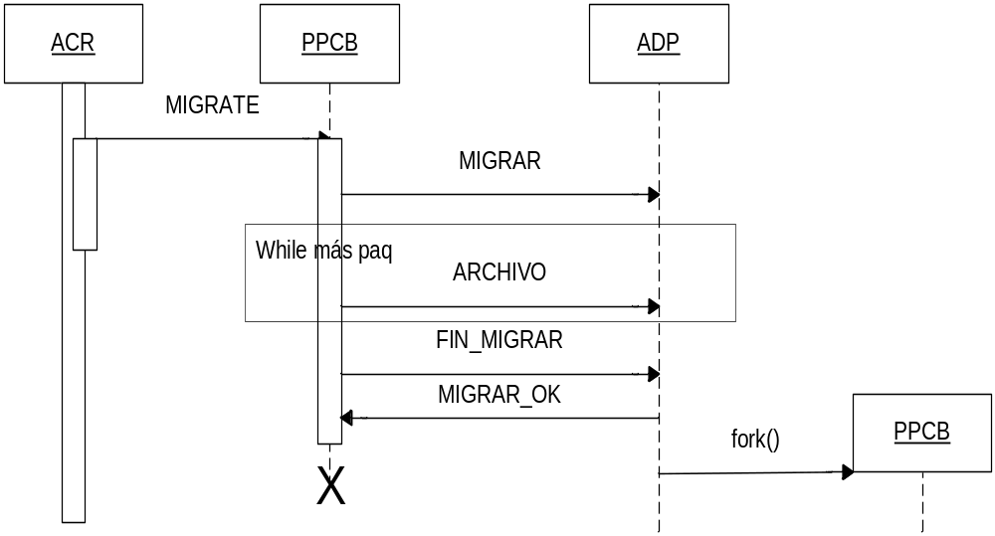

Escenario 2:

El ADP cada cierto tiempo debe analizar que no se supere el Limite 2 de load average. En caso de que ello ocurra selecciona el PPCB que va a emigrar de su nodo y ocurre lo siguiente:
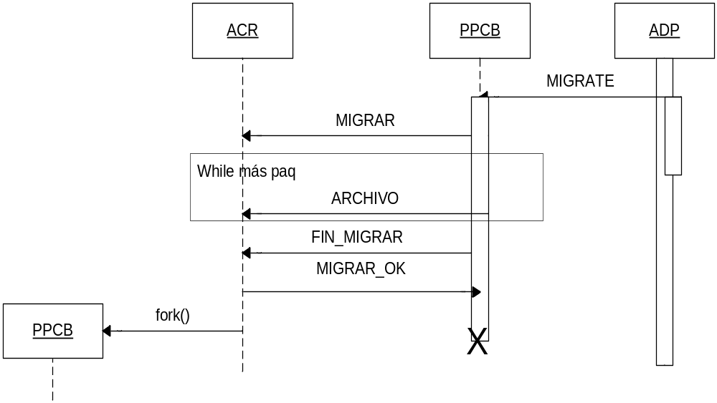

Escenario 3:

Por cualquier razón si la conexión entre el ADP y el PPCB se cierra, como por ejemplo que el ADP se muera, el PPCB realizará una conexión con el ACR y migrará hacia él para ser distribuido en algún otro nodo de carga., ocurriendo lo siguiente:

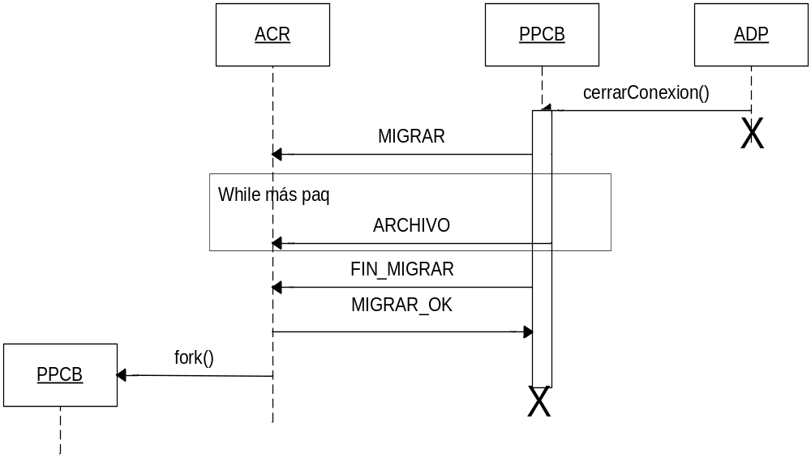

Paquetes utilizados

- MIGRATE
IP: char[4] | Puerto: unsigned short int
0 3 | 4 5
Este paquete es la orden de migración que recibe el PPCB y le permite saber a que datos conectarse. Estos datos son útiles cuando el ACR le indica al PPCB el ip y puerto del ADP (Escenario 1). En el caso de que el PPCB deba volver al nodo del ACR (Escenario 2), no son necesarios enviar en este paquete el ip y puerto del ACR dado que todo PPCB debe tener dichos datos en su configuración. Esto es así porque en el caso que de que el ADP cierre conexión con el PPCB (Escenario 3), este último no recibirá esos datos, por lo tanto ya debe tenerlos.

- MIGRAR

PCB_ID
0 3
Este paquete es el primero que envia el PPCB para migrar, el ADP requiere que se pase el PCB_ID para la generacion del archivo.

- ARCHIVO
Char[512]
0 511

- FIN_MIGRAR
Sin contenido

- MIGRAR_OK
Sin contenido

- MIGRAR_FAULT
Sin contenido

